INSTITUTO PARROQUIAL NUESTRA SEÑORA DEL VALLE

Actividades de Educación Tecnológica 6º A y B

Buenos días familia del Valle:

- Nos encontramos para trabajar Educación Tecnológica.
- Las actividades son acordes al horario semanal, y el módulo de clase de educación tecnológica.
- Comenzamos a trabajar de manera integrada con Ciencias Naturales.
- Continuamos trabajando con bienes y productos. Proceso de producción. El humano y la modificación de ambiente. Preservación del ecosistema.
- Buscar un espacio para realizar las actividades donde no haya distractores y pueda haber un ambiente sereno.
- Al momento de enviar el correo, en el asunto del mismo escriban el nombre completo del alumno y grado. Pedimos que las fotos no salgan borrosas y que se vean lo más nítidas posible. Muchas gracias.

- Enviar al siguiente correo electrónico:

mimiranda@institutonsvallecba.edu.ar (seño Mirta)

- La fecha de entrega es el día viernes 12 de junio.

Clase 1.Proceso productivo
Recordamos.
- Explica con tus palabras
¿Qué es un recurso natural? ¿Qué se extrae de los recursos naturales? Nombra algunos ejemplos y que productos podemos elaborar.

- Observa con atención el siguiente diagrama.
Extracción
Transformación
Elaboración

Recurso Natural | Materia Prima | Material | Producto Final
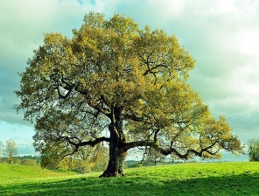 | 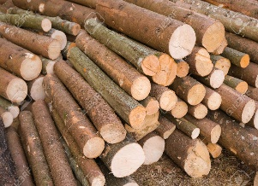 | 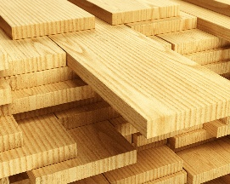 | 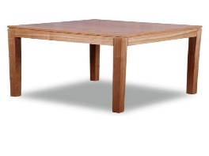

- Escribe con tus palabras que ves en cada imagen, y la transformación que sucede.
Un proceso productivo es un conjunto de actividades orientadas a la transformaciòn de recursos o factores productivos en bienes y/o servicios.

